燕山大学
电力拖动自动控制系统

项目名称：H桥可逆直流调速系统设计与实验

学院（系）： 电气工程学院
年级专业： 11级应电（1班）
学 号： 110103030044
学生姓名： 李世泽
指导教师： 王立乔
日 期： 2014 年 6月 5日

摘 要
本设计主要介绍了采用双闭环的H桥可逆直流调速系统的电路原理，并根据电机参数应用工程设计发对调速系统地ASR及ACR进行设计，通过波形仿真得到相应的仿真图；采用单闭环的H桥可逆直流调速系统进行实物制作，并完成相应性能测试的过程；最后得出了双闭环和单闭环H桥可逆直流调速系统的总结和设计心得体会。

关键词： 双闭环 调速系统设计 波形仿真 性能测试

前 言
在现代工业中，为了实现各种生产工艺过程的要求，需要采用各种各样的生产机械，这些生产机械大多采用电动机拖动。随着工艺技术的不断发展，各种生产机械根据其工艺特点，对生产机械和拖动的电动机也不断提出各种不同的要求，这些不同的工艺要求，都是靠电动机及其控制系统和机机械传动装置实现的。可见各种拖动系统都是通过控制转速来实现的，因此，调速控制技术是最基本的电力拖动控制技术。
我们通过对双闭环系统进行合理的设计，并选择转速调节器，电流调节器以及对它进行参数的计算，分析得出了系统的的稳态以及动态结构图，并由此建立起了基于跟随性和抗干扰性的SIMULINK的仿真模型。最后分析了仿真波形，并进行了合理的调试，规划结构，反复试凑以解决系统的稳、准、快和抗干扰等各方面的矛盾，达到建立更简便实用的工程设计方法的可能；同时我们采用开环进行了实物制作，并进行了相应的性能测试，得出了相应的结论。
本组进行了合理的分工，组长李世泽分配任务以及指导组员设计项目，当组员完成任务后，组长进行检验和改正；项目前期女生设计模拟调速系统整体结构， 男生设计数字调速系统整体结构；模拟调速系统方案确定后，闫玲鸽、周聪哲进行电流调节器选型及参数设计，张颖、严盛超进行转速调节器选型及参数设计，王晓亮进行控制电路SG3525电路设计，包括频率设计，刘昭君进行Matlab仿真，李鑫焊接控制电路板以及测试控制输出引脚的波
目 录

第一章 H桥可逆直流调速系统总体设计方案……………………………4
1.1电源设计…………………………………………………………………4
1.2可逆H桥主电路…………………………………………………………4
1.3 SG3525PWM脉冲发生电路………………………………………………6
1.4 光耦电路…………………………………………………………………7
1.5 IR2110 MOSFET驱动电路………………………………………………7
第二章、转速电流调节器选型及参数设计…………………………………8
2.1稳态结构图及其静特性…………………………………………………8
2.2系统动态校正——PI调节器的设计……………………………………9
2.3 参数优化设计 …………………………………………………………10
2.3.1 调节器工程设计方法的基本思路 …………………………………10
2.3.2 调节器的参数整定 …………………………………………………10
2.4电流环的设计…………………………………………………………11
2.4.1 选择电流调节器结构………………………………………………11
2.4.2 选择电流调节器的参数……………………………………………12
2.4.3 校验近似条件………………………………………………………12
2.5 转速环的设计…………………………………………………………13
2.5.1 确定时间常数………………………………………………………13
2.5.2 选择转速调节器结构………………………………………………13
2.5.3 选择调节器的参数…………………………………………………13
2.5.4 近似校验……………………………………………………………14
第三章、H桥可逆直流调速系统Matlab仿真……………………………15
第四章、开环H桥可逆直流调速系统实物制作……………………………17
第五章、总体参数测试………………………………………………………19
第六章、结论…………………………………………………………………20
第七章、项目组自评…………………………………………………………21

第一章、H桥可逆直流调速系统总体设计方案
1.1电源设计
本项目采用单相220V交流电，经变压器变压，然后经单相桥式整流电路整流为54V直流电，如图1-1所示。
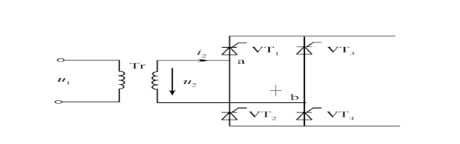
图1-1-1 H桥可逆直流调速系统主电源
控制电路电源设计为两个独立电源，VCC及VCCP，如图1-1-2所示，使.输入与输出绝缘隔离,信号单向传输,无反馈影响。
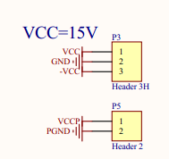
图1-1-2 控制电路电源
1.2可逆H桥主电路
可逆变换器按主电路结构为H型，电机可逆运行时，需要向电机电枢提供，如图1-2-1所示。
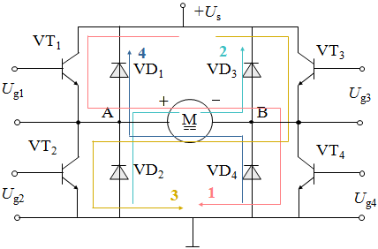
图1-2-1 可逆变换器主电路
由于本设计采用双极式控制，这里只着重分析最常用的双极式控制的桥式可逆PWM变换器。
（1）双极式控制方式：
正向运行：
第1阶段，在0≤t≤ton期间，Ug1、Ug4为正， VT1、VT4导通，Ug2、Ug3为负，VT2、VT3截止，电流id沿回路1流通，电动机M两端电压UAB =+Us；
第2阶段，在ton≤t≤T期间，Ug1、Ug4为负， VT1、VT4截止， VD2 、 VD3续流， 并钳位使VT2、VT3保持截止，电流id沿回路2流通，电动机M两端电压UAB =-Us；
反向运行：
第1阶段，在0≤t≤ton期间，Ug1、Ug4为负，VT2、VT3截止， VD1、VD4 续流，并钳位使 VT1、VT4截止，电流-id沿回路4流通，电动机M两端电压UAB =+Us；
第2阶段，在ton≤t≤T期间，Ug2、Ug3为正， VT2、VT3导通，Ug1、Ug4为负，使VT1、 VT4保持截止，电流-id沿回路3流通，电动机M两端电压UAB =-Us；
输出波形：
双极式控制可逆PWM变换器的输出波形如图1-2-2和图1-2-3所示。
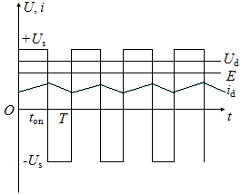
图1-2-2 双极式控制可逆PWM变换器的正向电动运行波形

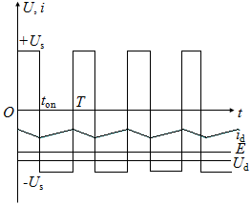
图1-2-3 双极式控制可逆PWM变换器的反向电动运行波形
（2）输出平均电压：
双极式控制可逆PWM变换器的输出平均电压为
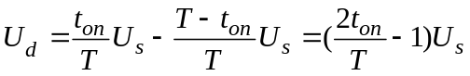
（3）调速范围：
调速时，的可调范围为0～1，-1≤≤+1，。
当 > 0.5时，为正，电机正转；
当 < 0.5时，为负，电机反转；
当 = 0.5时，为零，电机停止。
1.3 SG3525PWM脉冲发生电路
本项目设计MOSFET的开关频率为20KHZ，所以SG3525产生频率为20KHZ的PWM波。而SG3525的频率取决于C8、R16和R15，及f=1/ C8*(0.7*R16+3*R15)，C8是5脚上的连接电容, R16是6脚上的连接电阻, R15是5脚和7脚之间的连接电阻。所以选择的参数为R15：200Ω、C8：10μf、R16：10kΩ。电路如图1-3-1所示。
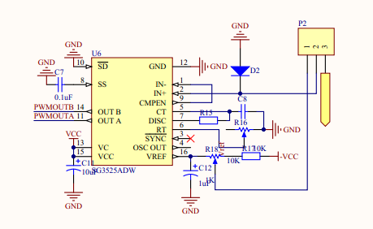
图1-3-1 SG3525PWM脉冲发生电路

1.4 光耦电路
本设计通过光耦进行光电隔离，使输入与输出绝缘隔离,信号单向传输,无反馈影响。电路如图1-4-1所示。

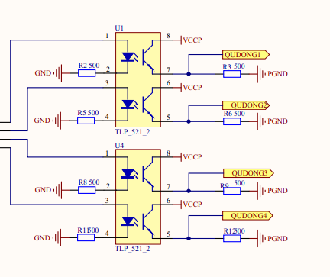
图1-4-1 光耦隔离电路

1.5 IR2110 MOSFET驱动电路
由于SG3525产生一定占空比的PWM脉冲电流不够驱动MOSFET，所以设置两个IR2110来驱动四个MOSFET，电路如图1-5-1所示。

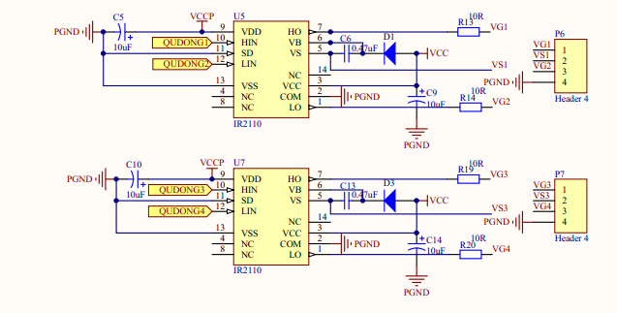
图1-5-1 IR2110驱动电路
第二章、转速电流调节器选型及参数设计
图2-1是转速、电流双闭环直流调速系统电路原理图。在此系统中设置了两个调节器，分别调节转速和电流，即分别引入转速负反馈和电流负反馈，这是为了实现转速和电流两种负反馈分别起作用。二者之间实行嵌套联接，或称串级联接。

+
+
-
+
-
M
TG
+
-
+
-
RP₂
n
U*_{n}
R₀
R₀
U_{c}
U_{i}
TA
L
I_{d}
R_{i}
C_{i}
U_{d}
+
+
-
R₀
R₀
R_{n}
C_{n}
ASR
ACR
LM
GT
V
RP₁
U_{n}
U*_{i}
LM

-
M
TG
UPE
图2-1 双闭环直流调速系统电路原理图
从闭环结构上看，电流环在里面，称作内环；转速环在外边，称作外环。这就形成了转速、电流双闭环调速系统。
2.1稳态结构图及其静特性
由双闭环直流调速系统电路原理图可以很方便地画出稳态结构框图，如图2-1-1所示。
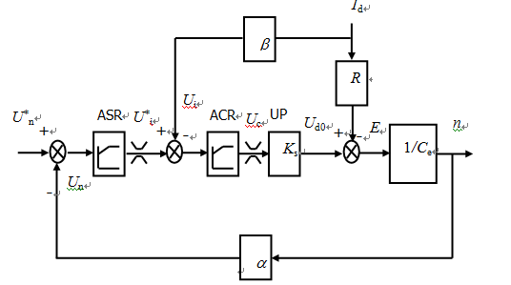
图1-1-1 双闭环调速系统静态结构图
α—转速反馈系数; β —电流反馈系数
这种PI调节器的稳态特征，一般存在两种状况：饱和和不饱和。输出如果达到限幅值就是饱和，输出如果没有达到限幅值就是不饱和。当输出为恒值，输入量的变化不会再影响输出时，调节器处于饱和状态。当PI的作用使输入偏差电压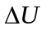在稳态时总是等于零时，调节器处于不饱和状态。
双闭环调速系统的静特性在负载电流小于Idm时，转速负反馈起主要调节作用，此时，系统表现为转速无静差。当转速调节器处于饱和输出时，负载电流达到最大电流，电流调节器起主要调节作用，此时，系统表现为电流无静差[7]。
这就是采用了两个PI调节器分别形成内、外两个闭环的效果。这样的静特性显然比带电流截止负反馈的单闭环系统静特性要好得多。
2.2系统动态校正——PI调节器的设计
转速、电流双闭环调速系统的动态结构图，如图2-2-1所示。
图2-2-1 双闭环直流调速系统的动态结构图
U*_{n}
α
U_{c}
-I_{dL}
n
U_{d0}
U_{n}
+
-
-
β
+
-
U_{i}
W_{ASR}
W_{ACR}
K_{s}
T_{s}s+1
1/R
T_{l} s+1
R
T_{m}s
U*_{i}
I_{d}
1/C_{e}
+
E
在设计闭环调速系统时，常常会遇到动态稳定性与稳态性能指标发生矛盾的情况。为了使系统同时满足动态稳定和稳态指标两方面的要求，必须设计合适的动态校正装置。
在此调速系统中，由于其传递函数的阶次不是很高，采用PID调节器的串联校正方案就可以完成动态校正的任务。
由PD调节器构成的超前校正，可提高系统的稳定裕度，并且具有足够的快速性，可是稳态精度却不高；由PI调节器构成的滞后校正，可以保证稳态精度，但是快速性却不高；用PID调节器实现的滞后—超前校正则兼有二者的优点，可以全面提高系统的控制性能，但具体的操作和调试却非常复杂[8]。
一般的调速系统要求以动态稳定和稳态精度为主，对快速性的要求可以差一些，所以主要采用PI调节器。
系统设计的一般原则是：先设计内环，后设计外环。在这里，首先设计电流调节器，然后把整个电流环看作是转速调节系统中的一个环节，再设计转速调节器。
2.3 参数优化设计
本设计中主要采用工程设计方法设计双闭环系统的调节器。
2.3.1 调节器工程设计方法的基本思路
先选择调节器的结构，确保系统稳定，同时满足所需要的稳态精度。再选择调节器的参数，以满足动态性能指标。
设计多环控制的一般原则是：从内环开始，一环一环地逐步向外扩展，本设计中先从电流环入手，首先设计好电流调节器，然后将电流环看做转速环的一个环节，再进行转速调节器的设计。
2.3.2 调节器的参数整定
本设计为双闭环直流调速系统
1、设计指标：
1)静态指标：无静差；
2)动态指标：电流超调量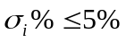；空载起动到额定转速时的转速超调量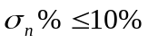。
2、电机基本数据如下：
1)电枢电阻 Ra = 1.5Ω ；
2)电机额定电流= 3.24A；
3)电机额定转速 n= 1450r/min；
4)电枢回路总电阻 R=4Ω；
5）回路总电感 = 2 mH。
3、其它参数计算
1） 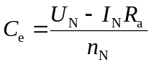=0.0338 V·min/r
2） Cm=30Ce/=0.3236N·min/r
3） 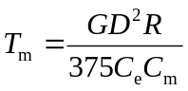=0.02903s
4） T_{L}=L/R=0.0005s
5） 控制电压Uc的调节范围是0~10V，由于是双极性控制，所以△Uc=5V；
整流电压Ud的变化范围是0~54V。
Ks=54/5=10.8
6） 电流反馈系数
设最大允许电流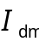=1.5IN，限幅值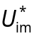，定为10V，电压给定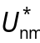也为10V。则= 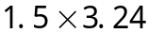=4.86A
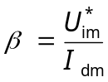=10/4.86=4.44V/A

7） 速度反馈系数
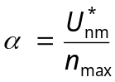=10/1450=0.0069V·min/r
2.4电流环的设计
将电流环校正成典型I型系统

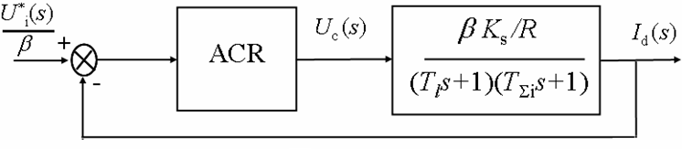
图2-4-1典型I型系统结构图

2.4.1 选择电流调节器结构
可按典型Ⅰ型设计电流调节器。电流环控制对象是双惯性型的,所以把电流调节器设计成PI型的，其传递函数为
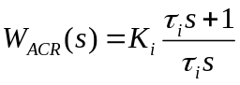
式中 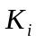——电流调节器的比例系数；——电流调节器的超前时间常数。
2.4.2 选择电流调节器的参数
ACR超前时间常数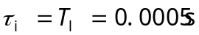；电流环开环时间增益:要求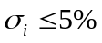，故应取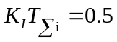，因此
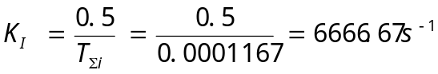
于是，ACR的比例系数为:
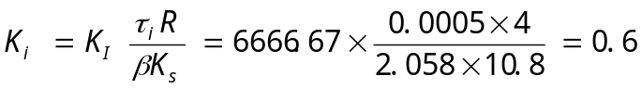
2.4.3 校验近似条件
电流环截止频率:
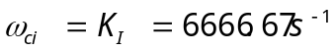
（1）PWM装置传递函数近似条件：
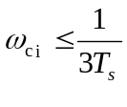
即
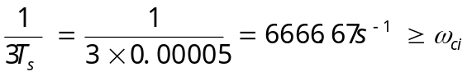
满足近似条件；
（2）忽略反电动势对电流环影响的条件：
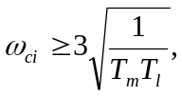
即
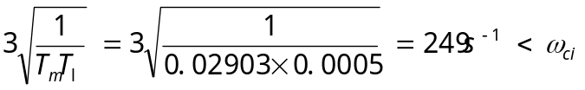
满足近似条件；
（3）小时间常数近似处理条件：
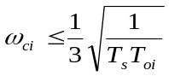
即
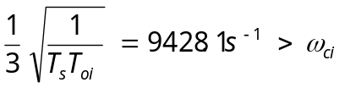
满足近似条件。
（4）计算调节器电阻和电容
调节器输入电阻为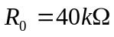，各电阻和电容值计算如下
取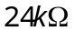
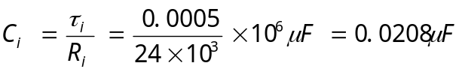，取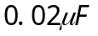
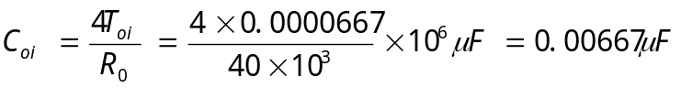，取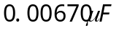
2.5 转速环的设计
2.5.1 确定时间常数
1）转速滤波时间常数 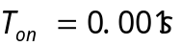
2）转速环小时间常数近似处理 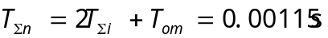
2.5.2 选择转速调节器结构
按跟随和抗扰性能都能较好的原则,在负载扰动点后已经有了一个积分环节,为了实现转速无静差,还必须在扰动作用点以前设置一个积分环节,因此需要Ⅱ由设计要求，转速调节器必须含有积分环节，故按典型Ⅱ型系统—选用设计PI调节器，其传递函数为
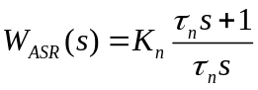
2.5.3 选择调节器的参数
根据跟随性和抗干扰性能都较好的原则取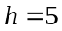，则ASR超前时间常数为

转速开环增益：
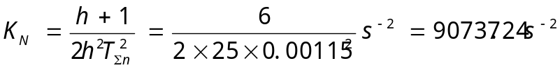
ASR的比例系数：
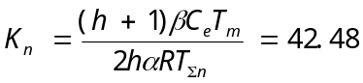
2.5.4 近似校验
转速截止频率为：
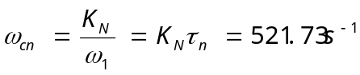
（1）电流环传递函数简化条件：
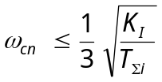
现在
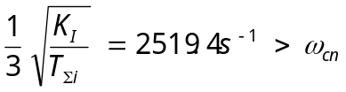
满足简化条件。
（2）转速小时间常数近似处理条件：
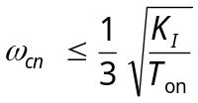
现在
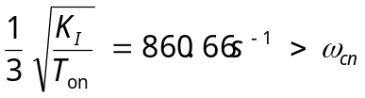
满足近似条件。

（3）计算调节器电阻和电容
调节器输入电阻 ，则
，取1700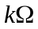
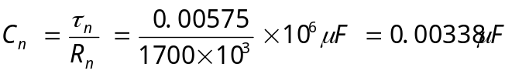，取0.00340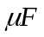
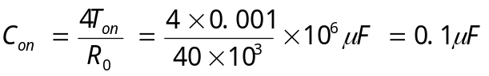，取0.1
（4）检验转速超调量
当h=5时，查表得，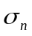=37.6%，不能满足设计要求。实际上，由于这是按线性系统计算的，而突加阶跃给定时，ASR饱和，不符合线性系统的前提，应该按ASR退饱和的情况重新计算超调量。
设理想空载起动时，负载系数z=0。
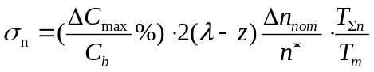 （3-29）
当h=5时，
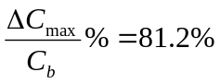 （3-30）
而
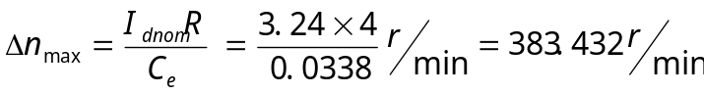 （3-31）
因此
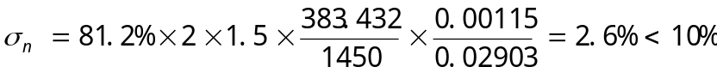 （3-32）
满足设计要求。
第三章、H桥可逆直流调速系统Matlab仿真
双闭环系统即电流负反馈和转速负反馈同时控制速度，电流环为内环，转速环为外环。如图3-1所示。
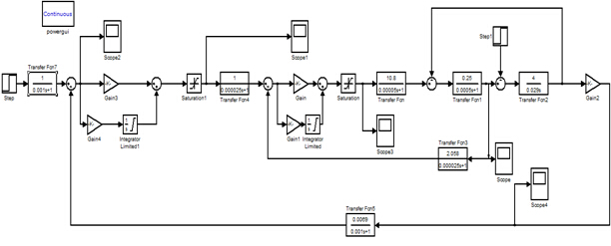
图3-1 H桥可逆直流调速系统Matlab动态仿真图

通过对此图的仿真得到转速与电流启动波形，如下两个图所示：
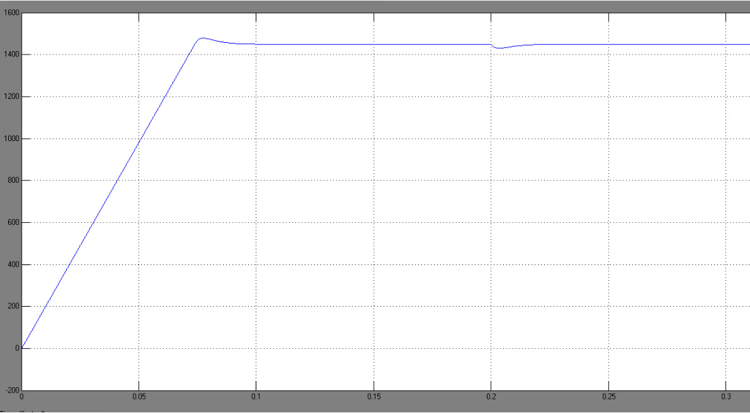
图3-2 H桥可逆直流调速系统转速波形

此图为双闭环直流调速系统启动过程转速波形，超调量Mp为
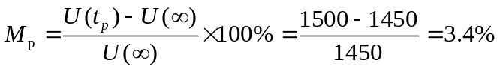

超调量满足要求。且在0.1秒之前转速已经稳定，由于机电惯性作用一开始转速变化不大，电流很快上升到比最大值稍小一点的值，使转速环进入并保持饱和状态，电流恒定，加速度恒定，转速呈线性增长，，当转速上升到给定值时，转速调节器输入偏差减小到零，但由于积分作用输出还维持在限幅值，电动机仍加速时转速超调，输入偏差电压为负，使它退饱和状态，但电枢电流只要大于负载电流转速就继续上升，直到两个电流相等，转速达到幅值，开始下降最后稳定。
本实验还展示了抗扰性能，在0.2秒是突加负载，引起动态降落，经过短暂的时间，输出量逐渐恢复无静差。过渡时间符合，根据数据计算可知超调量符合要求。
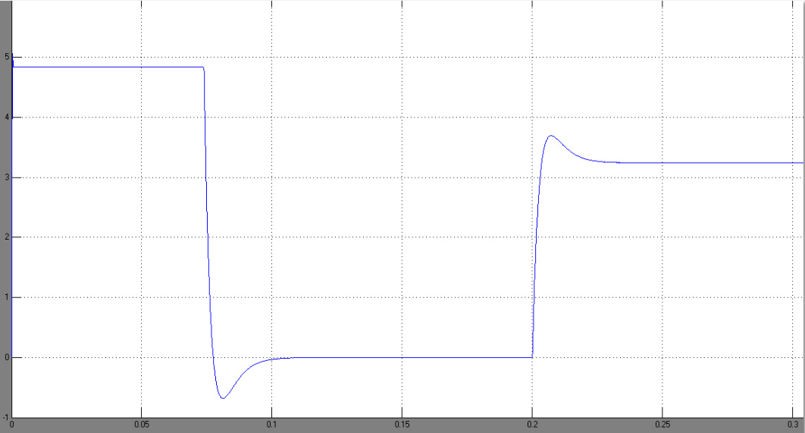
图3-3 H桥可逆直流调速系统电流波形

此图为双闭环直流调速系统启动过程电流波形，此过程分为三个阶段，第一阶段突加给定电压经过两个调节器的跟随作用,Id没有达到负载电流以前，电动机还不能转动，当电流大于负载电流后，电动机起动，但由于机电惯性的作用，转速不会很快增长，转速调节器的输入偏差大，输出保持限幅值使电枢电流迅速上升，直到Id约等于Idm,电流调节器抑制电枢电流的增长，使其保持恒定，但略低于最大值，才能保持恒定，转速到达给定值时，转速退饱和，电流迅速减小第一次减小到负载电流时转速达到最大值，电流再减小，最终稳定在负载电流大小。经计算电流超调量也符合要求。
双闭环直流调速系统的启动过程呈现出三个特点：
（1）饱和非线性控制。转速调节器的饱和与非饱和是整个系统处于完全不同的两个状态，在不同情况下表现为不同结构的线性系统。
（2）转速超调，当转速调节器选用PI调节器时，转速必有超调。
（3）准时间最优，在电动机允许过载能力限制下的恒流运动。

第四章、开环H桥可逆直流调速系统实物制作
本项目使用的控制电路板PCB图，如图4-1所示。
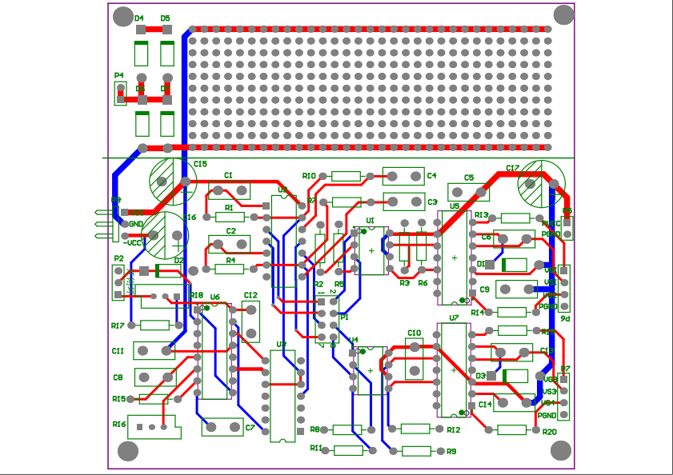
图4-1 H桥直流调速系统控制电路板PCB图

根据PCB图所开的电路板以及本组的设计参数，焊接电阻、电容和芯片，如图4-2所示。
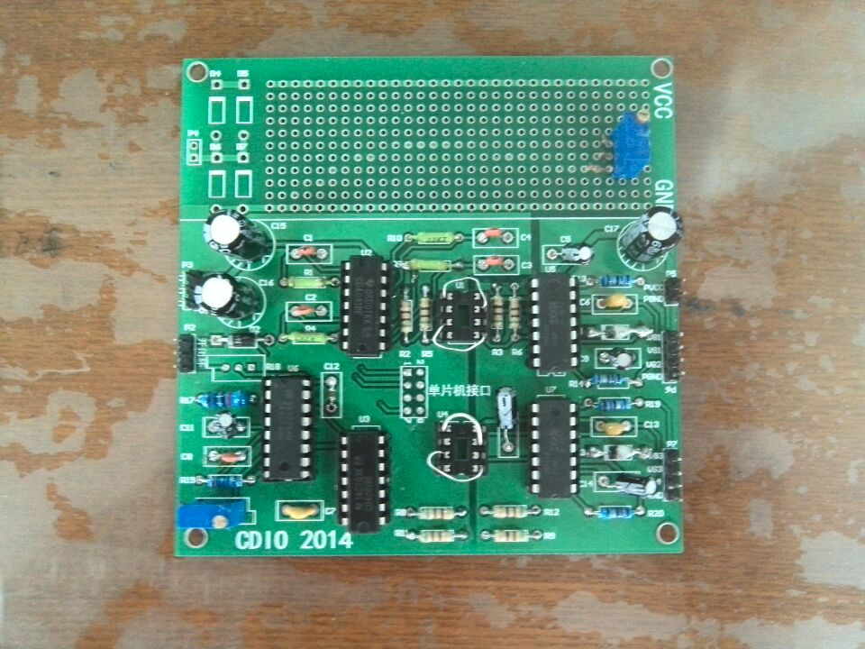
图4-2 开环H桥直流调速系统控制电路板

本项目使用的H桥主电路如图4-3所示。
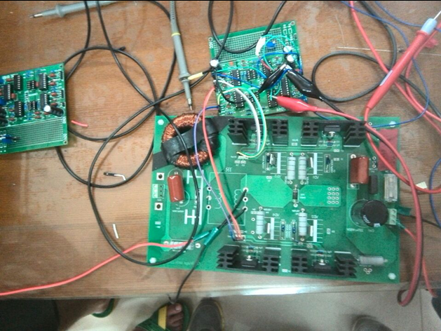
图4-3 H桥直流调速系统主电路板

第五章、总体参数测试
先将主电源、主电路、控制电源以及控制电路连线。首先测试主电路，主电源给定一个小电压，用万用表测试整流前的交流电压与给定电压相等，测试整流、滤波后的直流电压。经测试，主电路没有问题。然后测试控制电路，控制电路加上控制电源，用示波器测试SG3525的11脚及14脚的波形，如图5-1所示。
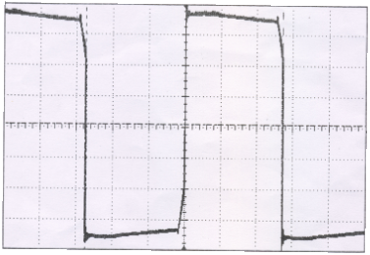
图5-1 SG3525 11及14脚波形图
通过调节滑动变阻器R18来改变频率为20KHZ，通过调节滑动变阻器R16来改变占空比。如图5-2所示。
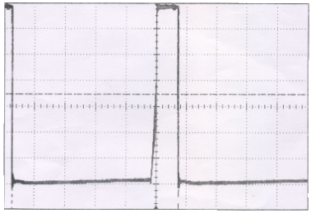
图5-2 改变占空比PWM波形图
连接电机，接通主电源及控制电源，主电源电压增大时，电机开始旋转，改变占空比，可以发现电机转速改变，当占空比小于50%时，电机反转。当占空比为50%时，电机停止，当占空比大于50%时，电机正转。
第六章、结论
我在本项目中担任组长一职，主要工作是给组员阶段性分配任务，以及督促他们完成各自的任务。而且作为组长，还必须要熟悉本项目的所有流程，以便在组员设计有问题或考虑不周到的情况下，给予改正。所以在本项目设计过程中，每次我都会先参考一些类似文献，让自己掌握将要用到的知识，比如SG3525的原理及电路连接，IR2110的芯片资料。然后我会给组员讲解这些芯片的用途及原理，以便他们能够设计控制电路。在他们焊接完控制电路板后，我会到实验室用示波器测试控制板的输出PWM波形，检测是否能改变占空比以及频率。
在本项目中，每个成员都很积极，虽然有很多知识都不明白，但他们都会主动询问我，本项目的完成是我们组每个成员的努力，我认为他们已经做到最好了，所以我认为本组成员的分数都是20分。
第七章、项目组自评
姓名 | 分数
李世泽 | 20
李鑫 | 20
周聪哲 | 20
严盛超 | 20
刘昭君 | 20
王晓亮 | 20
张颖 | 20
闫玲鸽 | 20

